**Im Gespräch mit Präsidentin Prof. Ulrike Tippe – MdB Sylvia Lehmann informiert sich bei Besuch der TH Wildau über den Hochschulbetrieb in Corona-Zeiten**

**Visueller Inhalt**

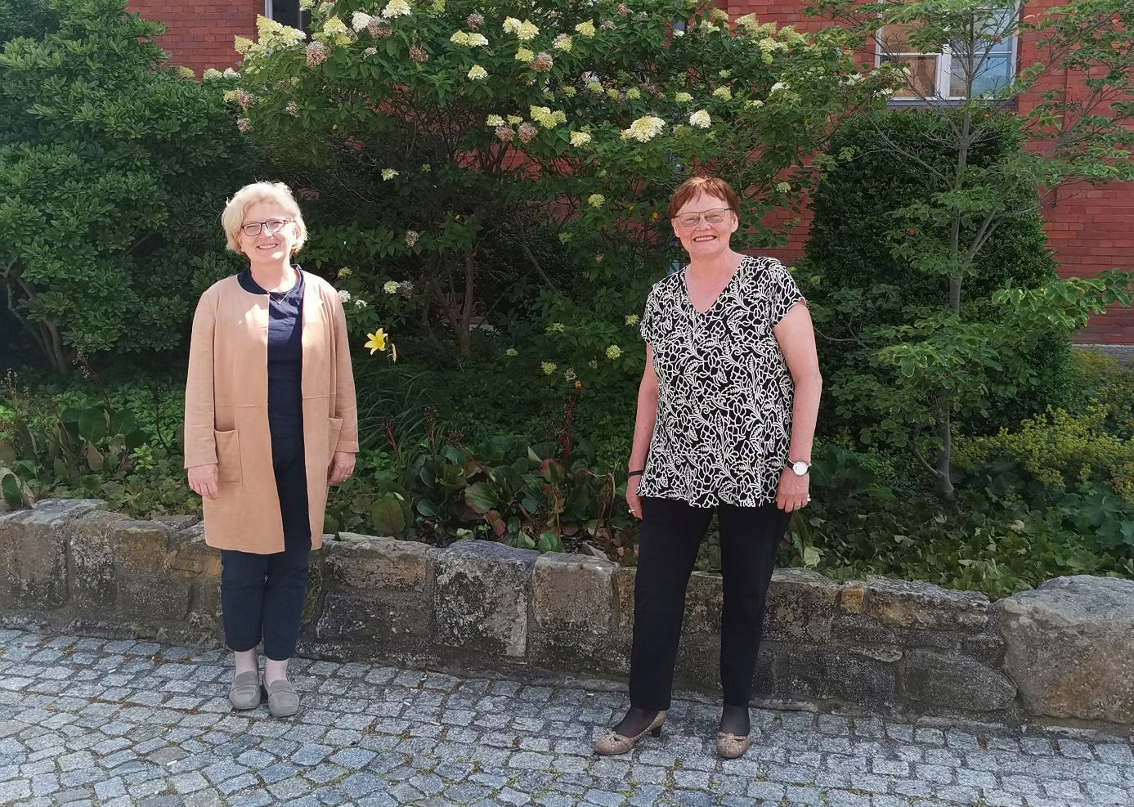

*Bildinhalt: MdB Sylvia Lehmann mit TH-Präsidentin Prof. Ulrike Tippe*

**Subheadline: Politik trifft Hochschule**

**Teaser**

**Hochschulbetrieb und Hochschulmanagement in Corona-Zeiten waren die Hauptgesprächspunkte beim Besuch der Bundestagsabgeordneten Sylvia Lehmann bei ihrem Besuch am 17. Juli 2020 an der TH Wildau. Im Gespräch mit TH-Präsidentin Prof. Ulrike Tippe informierte sie sich zudem über die Wintersemester-Planung, die Infrastrukturanbindung und Neues am Hochschulstandort Wildau.**

„Wie ist die Technische Hochschule Wildau (TH Wildau) über das Semester in Corona-Zeiten gekommen?“ war eine der Fragen, über die sich Bundestagsabgeordnete Sylvia Lehmann (SPD) bei ihrem Besuch an der der TH Wildau informierte. Im Gespräch mit der Präsidentin der Hochschule, Prof. Ulrike Tippe, ging es dabei vor allem um die Erfahrungen, die im Sommersemester 2020 gemacht wurden. Die TH Wildau war eine der Hochschulen, die in einem sehr engen Zeitfenster auf die digitale Lehre umstellen musste. Mit unkomplizierten Homeoffice-Regelungen wurden die Mitarbeiterinnen und Mitarbeiter in die Arbeit von zu Hause geschickt, um einen bestmöglichen Infektionsschutz zu gewährleisten.

Prof. Ulrike Tippe: „Es hat sich bezahlt gemacht, dass unsere digitale Infrastruktur bereits im Vorfeld sehr gut aufgestellt war. So konnten wir darauf aufbauend die Online-Lehre konsequent weiterentwickeln sowie bestmögliche Arbeitsbedingungen für die Mitarbeiterinnen und Mitarbeiter im Homeoffice sicherstellen. Mit viel Engagement aller konnten wir das Semester trotz Hürden gut meistern. Im Fokus stehen nun die Evaluation des Sommersemesters und die Planung für das anstehende „Hybridsemester“ 2020/21. Insbesondere geht es darum, die Online-Lehre zu optimieren sowie die Präsenzlehre mit Schwerpunkt auf den Erstsemestern und Laborunterricht vorzubereiten.“

Weiterhin kamen die Themen Infrastruktur und die Anbindung der TH Wildau zur Sprache, wo aus Sicht der TH Wildau weiter Handlungsbedarf für die Standortsicherung und -entwicklung besteht.

Sylvia Lehmann, MdB: „Es hat mich sehr gefreut, zu erfahren, wie gut die TH Wildau bisher durch die Corona-Zeit gekommen ist. Eine Krise immerhin, auf die niemand eingestellt und vorbereitet war. Großer Dank für das sehr gute Krisenmanagement geht deshalb an Präsidentin Prof. Ulrike Tippe und ihr Team! Bei dem, was künftig auf die TH Wildau zukommt, wie etwa die weitere Entwicklung und Positionierung des Hochschulstandortes Wildau, unterstütze ich als Bundestagsabgeordnete gern wo ich kann.“

**Über die TH Wildau**

Die **Technische Hochschule Wildau** ist die größte (Fach)Hochschule des Landes Brandenburg. Ihr attraktives Studienangebot umfasst 33 Studiengänge in naturwissenschaftlichen, ingenieurtechnischen, betriebswirtschaftlichen, juristischen und Managementdisziplinen. Ein besonderes Kennzeichen ist ihre Internationalität. Über 20 Prozent der Studierenden kommen aus mehr als 60 Ländern. Kooperationsverträge, Studenten- und Dozentenaustausche verbinden die TH Wildau weltweit mit über 140 akademischen Bildungseinrichtungen.

Als eine der forschungsstärksten Fachhochschulen Deutschlands befördert die TH Wildau Innovationen sowie den Wissens- und Technologietransfer. Wichtige Kompetenzfelder sind Angewandte Biowissenschaften, Informatik/Telematik, Optische Technologien/Photonik, Produktion und Material, Verkehr und Logistik sowie Management und Recht.

Der Campus der TH Wildau befindet sich auf einem traditionsreichen Industrieareal des früheren Lokomotiv- und Schwermaschinenbaus. Die gelungene Symbiose aus denkmalgeschützter Industriearchitektur und preisgekrönten modernen Funktionsgebäuden setzt städtebaulich Maßstäbe.

**Pressekontakt TH Wildau:**Mike Lange  
Mareike RammeltHochschulring 1, 15745 Wildau  
Tel.: +49 (0) 3375 508 211  
E-Mail: [presse@th-wildau.de](mailto:presse@th-wildau.de)   
[www.th-wildau.de/presse](http://www.th-wildau.de/presse)

**Kontakt Sylvia Lehmann:**  
Mitglied des Deutschen Bundestages  
Paul-Löbe-Haus  
Platz der Republik 1; 11011 Berlin  
Tel.: +49 (0) 30 227-71152  
E-Mail: [sylvia.lehmann@bundestag.de](mailto:sylvia.lehmann@bundestag.de)  
Weitere Kontaktdaten und Infos: [www.sylvia-lehmann.de](http://www.sylvia-lehmann.de)

*Text: Mike Lange, Cristian Könning / Foto: Mike Lange*